Düsseldorf/Gräfenroda, 19.06.2018

Katarina Witt feiert mit
Postcode-Gewinnern aus Gräfenroda

Mit einem Los den neuen Lebensabschnitt feiern: So geht es der Postcode-Monatsgewinnerin im Juni, die erst zwei Monate zuvor mit ihrem Partner die Teilnahme an der Soziallotterie beschlossen hat. Ihr gezogener Postcode 99330 CU bringt nun direkt Glück nach Thüringen und mit sich den Besuch von Botschafterin Katarina Witt. Doch die hat nicht nur den Scheck über den Hauptgewinn von 250.000 Euro im Gepäck.

In Gräfenroda gab es am Samstag gleich mehrere Gründe zum Feiern. Besonders für eine Teilnehmerin der Deutschen Postcode Lotterie, der nicht nur das Liebesglück, sondern auch Fortuna hold war: Claudia* hatte sich mit ihrem Lebensgefährten Thorsten* vor gerade mal zwei Monaten zur Lotterie-Teilnahme entschieden. „Ich habe die Werbung der Postcode Lotterie im Fernsehen gesehen und der gute Zweck hat mich überzeugt“, erzählte die frischgebackene Monatsgewinnerin dem Überraschungsteam. Mit einem Los ist sie dabei und gewann nun im Juni bereits den Hauptgewinn von 250.000 Euro.
Besonders die Kinder haben etwas vom Gewinn
Die zweifache Mutter wusste gleich, wem sie eine Riesenfreude mit dem Geld machen kann. Lachend unterhielt sie sich mit Botschafterin Katarina Witt und rief dabei über ihre Schulter ins Haus: „Kinder! Disneyland?“ Die Begeisterung über diesen Vorschlag konnte sich hören lassen. „Ach ja, und ich brauche einen Staubsauger“, fügte die 40-Jährige mit einem Zwinkern an und setzte hinterher: „Danke, das ist wahnsinnig viel Geld für mich!“
Katarina Witt freute sich bereits im Vorfeld ungemein über diesen Monatsgewinn: „Endlich darf ich Teilnehmer unserer Soziallotterie in Thüringen mit dem goldenen Scheck und dieser tollen Gewinnsumme persönlich überraschen. Hoffentlich werde ich noch viele weitere Gewinne in den neuen Bundesländern überreichen.“ Sie gratulierte Postcode-Monatsgewinnerin Claudia mit einer Umarmung direkt an deren Haustür und wünschte ihr alles erdenklich Gute.
Botschafterin als Glücksbringer
Für das Team um die zweifache Olympiasiegerin im Eiskunstlaufen und Postcode-Moderator Felix Uhlig fing der Tag damit jedoch erst richtig an. Nach und nach überraschten sie am Samstag 26 zusätzliche Gewinner in der Postleitzahl. Mit bis zu drei Losen teilte sich die glückliche Gewinnergruppe aus den Ortschaften Gräfenroda, Crawinkel, Frankenhain und Liebenstein insgesamt weitere 250.000 Euro. Ivonn* war eine von ihnen und konnte sich bei zwei Losen über zweimal 7.576 Euro freuen. Die 45-Jährige strahlte vor Freude: „Ich werde wahnsinnig, ich kriege fast eine Macke. Sogar meine Nachbarn drehen hier schon alle durch.“ Was sie mit dem Geld vorhat: „Ich mache etwas ganz Unvernünftiges und hole mir Tickets für Depeche Mode. Für mich und meine Tochter! Egal, was mein Mann sagt“, erklärte sie lachend.

Botschafterin Katarina Witt brachte es auf den Punkt: „Das Besondere bei der Deutschen Postcode Lotterie ist, dass Teilnehmer zusammen gewinnen. Genau das erleben wie hier in Gräfenroda: Nicht nur Gewinner, sondern auch Bekannte und Nachbarn versammeln sich und feiern gemeinsam. Und das Schöne ist, dass alle Teilnehmer aus Thüringen auch soziale Projekte in ihrem Bundesland fördern. Diese Nähe schafft eine besondere Verbindung zwischen Teilnehmern und Projekten.“
30 Prozent für gemeinnützige Projekte
Denn die Gewinnerlose der Juni-Ziehung bescherten nicht nur Claudia, Ivonn und den anderen Thüringer Monatsgewinnern Glück, sie machten auch eine soziale Förderung in der direkten Nähe der Teilnehmer möglich. Darunter beispielsweise das Projekt ‚Dein Weg – neue Wege im Schulalltag‘ der Diakoniewerk Gotha gGmbH. Bei der Deutschen Postcode Lotterie gehen von jedem Losbeitrag 30 Prozent an Förderprojekte aus den Bereichen Chancengleichheit, Natur- und Umweltschutz sowie sozialer Zusammenhalt. Informationen zu den Projekten und zur Bewilligung von Fördergeldern sind unter www.postcode-lotterie.de/projekte abrufbar.
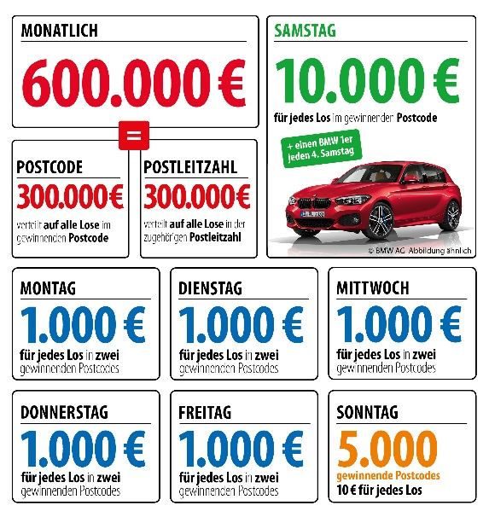
* Der Deutschen Postcode Lotterie ist der Umgang mit personenbezogenen Daten wichtig. Wir achten die Persönlichkeitsrechte unserer Gewinner und veröffentlichen Namen, persönliche Informationen sowie Bilder nur nach vorheriger Einwilligung.
Über die Deutsche Postcode Lotterie
Die Deutsche Postcode Lotterie ging im Oktober 2016 an den Start. Beim Monatsgewinn werden ab dem 1. Juli 300.000 Euro unter allen Gewinnlosen mit dem gezogenen Postcode und weitere 300.000 Euro unter allen übrigen Gewinnlosen der zugehörigen Postleitzahl aufgeteilt. Außerdem reichen die täglichen Geldgewinne von 10 Euro, die, auch ab dem 1. Juli, sonntags für jedes Los in 5.000 gezogenen Postcodes ausgezahlt werden, über 1.000 Euro, die von Montag bis Freitag für jedes Los in einem gezogenen Postcode winken, bis hin zum Straßenpreis von 10.000 Euro, der samstags für jedes Los in einem gezogenen Postcode garantiert ist. Unter den Gewinnern des vierten Straßenpreises wird zusätzlich zum Geldpreis ein Neuwagen verlost.

Die Projekte: Gewinnen und zugleich in der Nähe helfen
30 Prozent des Losbeitrags fließen in soziale Projekte in der direkten Nähe der Teilnehmer. Ein Beirat unter Vorsitz von Prof. Dr. Rita Süssmuth entscheidet über die Auswahl der Projekte aus den Bereichen sozialer Zusammenhalt, Chancengleichheit und Natur- und Umweltschutz. Weitere Informationen unter www.postcode-lotterie.de/projekte.
Die Ziehung: Persönliche Gewinnbenachrichtigung
Die monatliche Ziehung besteht aus fünf Einzelziehungen. An diesen Ziehungen nehmen sämtliche gültigen Lose teil. Die Gewinner werden per Anruf, Brief oder E-Mail informiert. Die Teilnahme ist ab 18 Jahren möglich. Die nächste Ziehung ist am 5. Juli.

Pressekontakt:
Sabine Haeßler
Presse und Kommunikation, Deutsche Postcode Lotterie
Martin-Luther-Platz 28
40212 Düsseldorf
Telefon: +49 211 94 28 38-39
Mobil: +49 173 259 61 77
Emai: sabine.haessler@postcode-lotterie.de

